Vacancy Shop
User Interface & User Experience

Questo documento descrive testualmente la UI e la UX desiderata per Vacancy Shop (VS in seguito) via web. Non entra nel merito di altre tipologie di interazione con VS che non siano una pagina web.

Sarà compito dell’Art Director e dell’UX Designer creare i wireframe per i vari casi di utilizzo (smartphone, tablet, computer), rispettando i requisiti qui elencati. Si noti che, sui dispositivi mobili, è possibile per una pagina web forzare l’orientamento orizzontale o verticale.

Interfacce utente

VS offre due interfacce utente:
- Prenotazione di servizi per giorni, senza possibilità di scelta degli orari di inizio e fine (HOURSLESS UI)
- Prenotazione di servizi per giorni ed orari (HOURSFUL UI)

Le due interfacce differiscono per la presenza o meno di controlli per la selezione degli orari. Gli altri controlli sono tutti presenti in entrambe.

L’amministratore del sito che usa VS sceglie quale delle due interfacce mettere a disposizione, in base al servizio che vende.

L’utente, in ogni istante, vede una sola delle due interfacce, a seconda di quale servizio sta prenotando, e non può scegliere in modo autonomo quale delle due usare.

VS può essere personalizzato attraverso template grafici sviluppati da terzi ed installati dal Webmaster.

HOURSLESS UI

Hoursless UI è composta da:

- Calendario
- Mappa
- Riepilogo

HOURSFUL UI
Hoursful UI è composta da:

- Selettore dell’intervallo di tempo
  - Calendario
  - Timetable
- Mappa
- Riepilogo

Calendario
Si tratta di un calendario che visualizza, per ogni giorno, la disponibilità di servizi prenotabili in quel giorno. Si noti che l’utente, in ogni istante, ha a che fare con una sola tipologia di servizi (per esempio camere d’albergo), quindi la disponibilità mostra la quantità complessiva di quella tipologia in quel giorno.
La quantità può essere mostrata sia in modo esatto (numero di servizi disponibili) che approssimato (esaurito, quasi esaurito, disponibile). Per esempio, si potrebbe usare l’icona di una batteria carica, quasi scarica o esaurita ed un numero di servizi indicato assieme all’icona della batteria. Ovviamente questo è solo un esempio e sarà l’Art Director a decidere.
Indipendentemente dal dispositivo in uso da parte dell’utente, quindi anche indipendentemente dalle dimensioni del suo display, l’informazione sulla disponibilità deve sempre essere presente per ogni giorno nel modo descritto sopra, se necessario a scapito del numero di giorni visualizzati contemporaneamente dal calendario.
In modalità HOURSLESS UI, il calendario permette all’utente di selezionare il giorno iniziale della sua prenotazione, il giorno finale e di cancellarli entrambi per selezionare un periodo diverso. Se non c’è alcuna selezione operata dall’utente, il primo tocco imposta il giorno iniziale. Il tocco o click successivo, cioè quando c’è già un giorno iniziale già selezionato, imposta la fine della selezione. Il terzo tocco cancella l’intera selezione e riporta il calendario allo stato iniziale.
In modalità HOURSFUL UI, ogni tocco o click seleziona il singolo giorno sul calendario e la selezione deve essere completata con gli orari della prenotazione in quel giorno, attraverso la Timetable.

Timetable
In modalità HOURSFUL UI, la Timetable permette all’utente di selezionare l’orario iniziale della sua prenotazione, all’interno del giorno precedentemente selezionato attraverso il calendario.
La risoluzione della Timetable è decisa dall’amministratore del sito: l’utente non potrà selezionare qualsiasi minuto all’interno di un’ora, ma sarà limitato ai multipli di 15, 20, 30 o 60 a seconda dell’impostazione scelta dall’amministratore. Non è supportata la scelta di multipli diversi da quelli qui indicati. Se l’amministratore sceglie 60, significa che l’utente non può scegliere i minuti, ma può solo selezionare l’inizio di ogni ora. Se l’amministratore sceglie 20, significa che l’utente può far partire la prenotazione solo ad orari tipo le 15:00, le 15:20, le 15:40 o le 16:00 e così via.
La Timetable, come il calendario, dovrà dare immediata informazione all’utente circa le disponibilità dei servizi. Vedere la descrizione data per il calendario. Anche per la Timetable le relative grafiche sono decise dall’Art Director.
La sequenza di click o tocchi ed il conseguente comportamento della Timetable sono identici a quelli del calendario: primo tocco per l’istante iniziale, secondo tocco per l’istante finale, terzo tocco per annullare la selezione dell’orario e ripartire da capo.
La Timetable può essere implementata come elenco di orari posto a lato del calendario. Non essendo mai necessario dare all’utente la libertà di selezionare orari arbitrariamente precisi, usare la rappresentazione di un orologio è controproducente e di difficile implementazione.
Mappa
La mappa è un’immagine bidimensionale che permette all’utente di selezionare un singolo servizio fra quelli in vendita, disponibili e non. Ogni singolo servizio corrisponde ad un hotspot sulla mappa. Le icone degli hotspot cambiano a seconda del template di VS installato.
La mappa, per esempio, potrebbe essere la mappa verticale delle camere di un hotel, o la mappa orizzontale di un villaggio turistico o la pianta di un open space offerto come servizio di coworking. Qualsiasi grafica si ritenga opportuna può essere usata come mappa dei servizi in vendita. L’amministratore del sito può scegliere una mappa in modo autonomo per ogni tipologia di servizio in vendita, ma lo sviluppatore del template, o l’Art Director, può creare mappe personalizzate per l’amministratore del sito.
Gli hotspot, ovvero le icone dei servizi in vendita, devono comunicare chiaramente l’informazione sulla disponibilità dei servizi stessi, con grafica coerente a quella del Calendario e della Timetable.
L’UX Designer decide il tipo di interazione che l’utente deve avere con la mappa, ma qui, a titolo di esempio, si ipotizza che la mappa sia un’immagine fissa e che gli hotspot, al tocco, mostrino un’anteprima del servizio, che può essere un’immagine in sovrimpressione sulla mappa.
Quando l’utente seleziona un periodo sul Calendario (e sulla Timetable), sulla mappa si evidenziano immediatamente i servizi, cioè gli hotspot, disponibili per quell’intervallo di tempo. L’UX Designer può scegliere di evidenziare anche, in modo diverso, quelli non disponibili.
Riepilogo
Il riepilogo è un quadro riassuntivo di quello che l’utente ha selezionato, seguito dall’indicazione di effettiva disponibilità, il prezzo, e dai tasti per mettere nel carrello, mandare in cassa (ovvero tenere prenotato in attesa di pagamento) o pagare subito.
Nel caso in cui siano disponibili degli optional per il servizio selezionato, di fianco al prezzo appare un apposito tasto per selezionarli (probabilmente attraverso un popup o altra interfaccia separata dedicata alla selezione degli optional). Nell’ambito di VS si definiscono optional tutti quei servizi accessori che non fanno cambiare la disponibilità del servizio principale selezionato.
Il riepilogo contiene le informazioni precise scritte in modo testuale che descrivono il servizio che l’utente sta prenotando. Facoltativamente, le stesse informazioni possono essere comunicate attraverso opportune icone.

Esperienza dell’utente – UX
Come per ogni UX, l’aspetto fondamentale sono le impressioni, le sensazioni e le emozioni dell’utente: in VS l’utente deve sentire il controllo completo, deve avere un’esperienza semplice e piacevole e deve sentirsi libero di prenotare quel che vuole, senza difficoltà di interazione con il sistema e senza impedimenti o limitazioni ingiustificate.
Per l’utente prenotare attraverso VS deve essere un gesto naturale e scontato come fare la spesa nel negozio sotto casa. L’informazione sulla disponibilità o meno dei servizi in vendita deve essere data immediatamente, senza che l’utente debba andarla a cercare. Al contempo deve essere data in modo chiaro, attraverso apposite grafiche, senza bisogno che l’utente legga nulla, ma non deve essere invadente e non deve intralciare l’interazione dell’utente con il sistema. Se il servizio scelto dall’utente non è disponibile, l’informazione deve essere chiara, ma non deve impedire all’utente di sceglierlo comunque, fosse anche solo per una simulazione di acquisto.
Ordine di selezione
L’ordine in cui i componenti sono visualizzati guida l’utente nelle scelte che deve operare. Le UI di VS si presentano nell’ordine esposto prima, con il quale l’utente sceglierà prima l’intervallo di tempo in cui vuole prenotare il servizio e poi il servizio stesso: dopo aver selezionato il periodo, la mappa evidenzia i servizi disponibili e non, permettendo all’utente di selezionare quel che vuole.
L’utente tuttavia è libero di selezionare prima il servizio e poi il periodo: in questo caso troverebbe più naturale avere la mappa visualizzata prima del calendario. Sarà necessario valutare se fornire o meno uno strumento che inverta visivamente i due componenti della UI. Se lo si fornisce è importante che la sua funziona sia intuitiva e non appesantisca inutilmente l’interfaccia.
La visualizzazione della disponibilità è un punto chiave della UX di VS. Se l’utente non ha ancora selezionato nulla, ha comunque delle disponibilità visualizzate, sia sui giorni del calendario che sugli hotspot della mappa: queste sono le disponibilità cumulative, ovvero ottenute sommando il numero di servizi disponibili in un determinato giorno del calendario e sommando il numero di giorni di disponibilità per un determinato hotspot.
Se l’utente ha già selezionato un periodo sul calendario (e sulla Timetable se presente), allora le disponibilità visualizzate sulla mappa si devono riferire esattamente a quel periodo.
Lo stesso vale per le disponibilità visualizzate sul calendario: se l’utente ha già selezionato un hotspot sulla mappa, allora le disponibilità sul calendario si riferiscono a quel particolare servizio e non sono più la somma dei servizi disponibili.
Il seguente esempio concreto aiuterà a rendere più chiara la UX desiderata. Si prenda in considerazione un albergo che mette a disposizione 5 camere, numerate da 1 a 5, per tutto il mese di Agosto 2019. L’utente è sul sito dell’albergo, il calendario mostra il mese di Agosto 2019, ma l’utente non ha operato ancora alcuna selezione del periodo che gli interessa, né della camera. Si supponga che le camere 1, 2 e 3 siano già state prenotate da qualche altro utente, ma solo per un weekend lungo, ovvero con arrivo il venerdì 16 agosto (camera disponibile dalle ore 15 in avanti), pernottamento per 2 notti (venerdì e sabato, rispettivamente il 16 ed il 17) e partenza domenica 18 agosto (liberare la camera entro le ore 11 di mattina). In questo caso la UI è la versione HOURSLESS, in quanto l’utente non è libero di scegliere gli orari, ma sono semplicemente indicati nel riepilogo della prenotazione.
L’utente inizialmente vedrà sul calendario e sulla mappa qualcosa di simile a queste immagini.

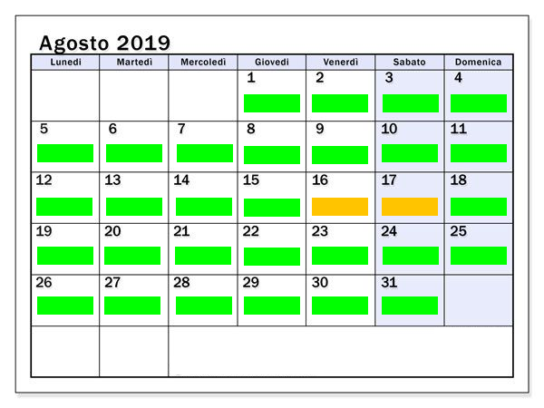
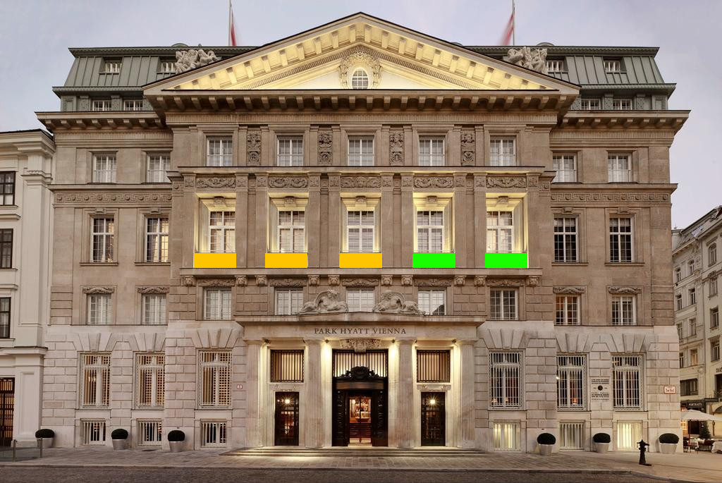

(si noti che in questo caso sembra essere particolarmente chiaro che le camere 1,2 e 3 sono già prenotate per le notti del 16 e del 17 Agosto, ma in realtà non è quella l’informazione fornita dal calendario e dalla mappa. I colori indicano solo un numero di camere libere in un determinato giorno (verde=tutte libere) ed un numero di giorni nel mese in cui una particolare camera è ancora libera (verde=tutti i giorni di Agosto). Se ci fossero più prenotazioni di camere diverse in giorni diversi, i colori rifletterebbero semplicemente quell’informazione, senza però rendere così chiaro quali camere sono prenotate in quali giorni)

Ora immaginiamo che l’utente selezioni la camera 3 sulla mappa (cioè sulla foto dell’hotel). La mappa mostrerà la selezione operata ed il calendario mostrerà la disponibilità solamente della camera selezionata nel mese di Agosto:

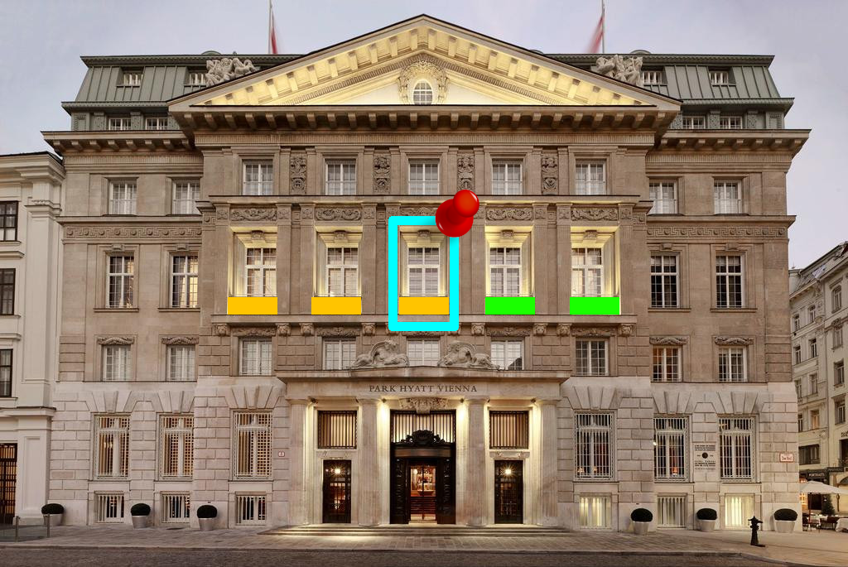

Analogamente, se l’utente seleziona uno o più giorni sul calendario, la mappa rifletterà la disponibilità delle camere considerando solo i giorni selezionati:

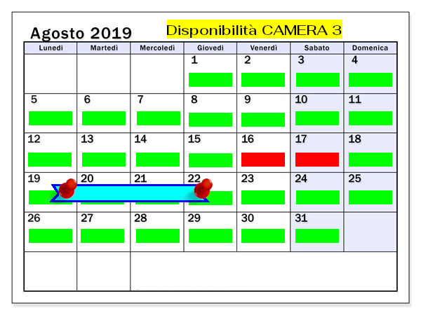
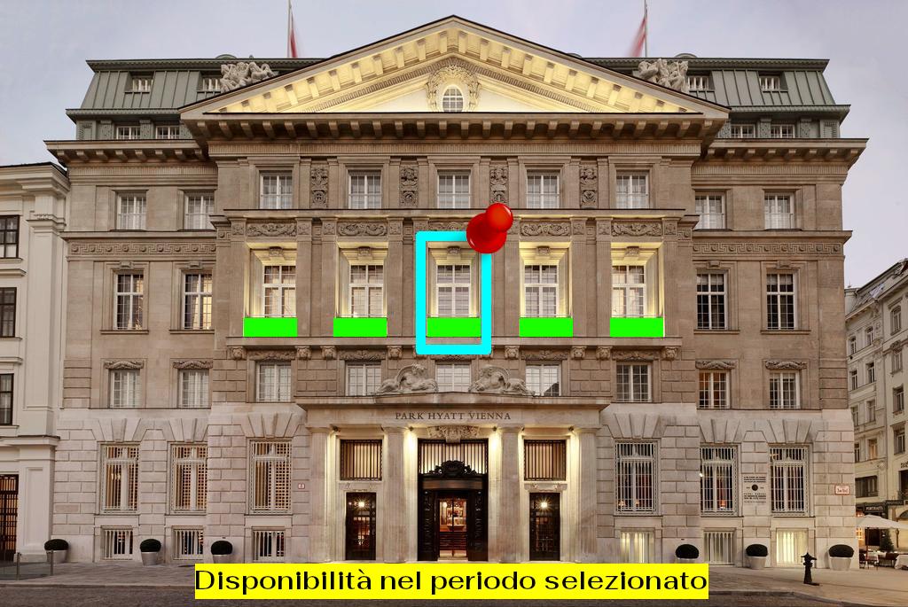

In ogni caso la disponibilità visualizzata non determina cosa l’utente può selezionare, perché l’utente, per quanto detto sopra, resta sempre libero di selezionare anche servizi e/o periodi non disponibili (in quanto attualmente esauriti, ma formalmente presenti a listino).

